**2016年秋季学期高二生物期末考试试卷**

卷面分：90分 考试时间：90分钟

命题人：向晶晶 审题人：周治国

**一、单选题(本大题共36小题，共36.0分)**

1.下列关于遗传学基本概念的叙述中，正确的是 (　　)  
A.生物在正常情况下不能表现的性状称为隐性性状   
B.不同环境下，基因型相同，表现型不一定相同   
C.兔的白毛和黑毛，狗的长毛和卷毛都是相对性状   
D.纯合子杂交产生的子一代所表现出的性状就是显性性状

2.下图为某植株自交产生后代过程示意图,下列对此过程及结果的描述,不正确的是(　　)

A.A、a与 B、b的自由组合发生在①过程

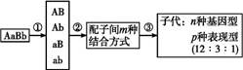

B.②过程发生雌、雄配子的随机结合   
C.*m*、*n*、*p*分别代表16、9、3

D.该植株测交后代性状分离比为1∶1∶1∶1

3.下列关于科学史中所用的研究方法和生物实验

方法叙述，不正确有几项（ ）

①孟德尔豌豆杂交实验提出遗传定律——假说演绎法

②萨顿假说提出基因在染色体上——类比推理法

③现代分子生物学技术确定基因在染色体上的位置——同位素标记法

④摩尔根果蝇杂交实验——类比推理法

A.一项     B.二项     C.三项     D.四项

4.下图为某动物细胞分裂图像，有关叙述正确的是( )

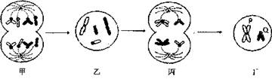A.图中甲细胞的分裂方式为有丝分裂，此时细胞中有8条染色单体   
B.甲、乙、丙细胞均具有同源染色体，甲、丙细胞中有两个染色体组   
C.丁细胞代表次级精母细胞，如果P为X染色体，则Q是Y染色体   
D.染色体P和Q上的基因，在亲子代传递中遵循基因的自由组合定律

5.假说-演绎法是现代科学研究中常用的方法，包括“提出问题、作出假设、演绎推理、检验推理、得出结论”五个基本环节。下列关于孟德尔利用该方法的研究过程的分析正确的是（　　）   
A.孟德尔所作假设的核心内容是“性状是由位于染色体上的基因控制的”   
B.为了验证作出的假设是否正确，孟德尔设计并完成了测交实验   
C.孟德尔依据减数分裂的相关原理进行“演绎推理”的过程   
D.测交后代性状比为1：1，可以从细胞水平上说明基因分离定律的实质

6.某研究人员模拟肺炎双球菌转化实验，进行了以下4个实验：

①S型菌的DNA+DNA酶→加入R型菌→注射入小鼠

②R型菌的DNA+DNA酶→加入S型菌→注射入小鼠

③R型菌+DNA酶→高温加热后冷却→加入S型菌的DNA→注射入小鼠

④S型菌+DNA酶→高温加热后冷却→加入R型菌的DNA→注射入小鼠

以上4个实验中小鼠存活的情况依次是( )

A.存活、死亡、存活、存活      B.存活、死亡、存活、死亡   
C.死亡、死亡、存活、存活      D.存活、存活、存活、死亡

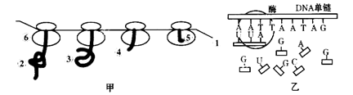7.如下图示真核细胞中的不同生理过程，乙图所示过程可产生甲图中的①。下列说法正确的是



A.甲图表示翻译过程，多个核糖体共同完成一条多肽链的合成   
B.乙图碱基互补配对方式与甲图相同   
C.核糖体在①上的移动方向是从右向左，①中的碱基改变一定导致②的结构改变   
D.若①上A:C:U:G=1:2:3:4，则乙图模板链对应的DNA片段中A:C:T:G= 2:3:2:3

8.下列关于噬菌体侵染细菌实验的叙述中错误的是（ ）   
A.采用搅拌和离心等手段是为了使DNA和蛋白质分离   
B.用**32P**进行实验时，离心管的上清液中也能测到放射性的原因可能是实验时间过长   
C.侵染过程的“合成”阶段，噬菌体DNA作为模板，而原料、ATP、酶、场所等条件均由细菌提供   
D.若用**32P**对噬菌体双链DNA标记，再转入培养有细菌的普通培养基中让其连续复制*n*次，则含**32P**的DNA应占子代DNA总数的**1/2*n*－1**

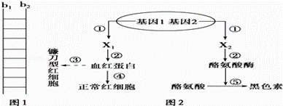9. 如图1表示一个DNA分子的片段，图2表示基因与性状的关系。有关叙述最合理的是（ 　）

A.若图1中b2为合成图2中X1的模板链，则X1的碱基序列与b1完全相同   
B.镰刀型细胞贫血症和白化病的根本原因是图2中①过程发生差错导致的   
C.图2中①和②过程发生的场所分别是细胞核和核糖体   
D.图2表示基因是控制酶的合成来控制代谢活动进而控制生物性状

10. 假设一个双链均被32 P 标记的噬菌体 DNA 由 5000 个碱基对组成，其中腺嘌呤占全部碱基的 20% 。用这个噬菌体侵染只含31 P 的大肠杆菌，共释放出 100 个子代噬菌体。下列叙述正确的( )

A.该DNA的特异性表现在碱基种类和(A＋G)/(C＋T)的比例上   
B.含32 P 与只含 31 P的子代噬菌体的比例为 1:49   
C.该 DNA分子的一条链中相邻碱基通过氢键连接  
D.该过程至少需要 3 × 105 个鸟嘌呤脱氧核苷酸

11.自然界中，生物变异无处不在。下面是几个变异的例子,其变异的来源依次是（ ）

①动物细胞在分裂过程中突破“死亡”的界限，成为“不死性”的癌细胞；

②某杂合的红花植株（RrYy）自交，产生了基因型为rryy的白花植株后代；

③R型活细菌在与S型细菌的DNA混合后转化为S型活细菌；

④某同卵双胞胎兄弟，哥哥长期在野外工作，弟弟长期在室内工作，哥哥与弟弟相比脸色较黑。

A.基因突变、基因重组、基因重组、环境改变   
B.基因重组、基因突变、基因重组、环境改变   
C.基因突变、基因重组、染色体变异、基因突变   
D.基因突变、基因重组、染色体变异、环境改变

12.甲、乙两位同学分别用小球做遗传规律模拟实验。甲同学每次分别从Ⅰ、Ⅱ小桶中随机抓取一个小球并记录字母组合；乙同学每次分别从Ⅲ、Ⅳ小桶中随机抓取一个小球并记录字母组合。将抓取的小球分别放回原来小桶后，再多次重复。分析下列叙述，正确的是( )

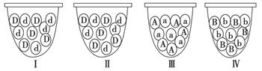

A.乙同学的实验只模拟了遗传因子的分离和配子随机结合的过程   
B.实验中每只小桶内两种小球的数量和小球总数都必须相等   
C.甲同学的实验可模拟非同源染色体上非等位基因自由组合的过程   
D.甲、乙重复100次实验后，Dd和AB组合的概率约为1/2和1/4

13.下列有关叙述正确的是( )

①单倍体只含有一个染色体组，一个染色体组内一定不含等位基因(不考虑变异)

②由受精卵发育成的，体细胞中含有两个染色体组的个体叫二倍体

③21三体综合征患者的体细胞中有三个染色体组

④用秋水仙素处理萌发的种子或幼苗能诱导多倍体的形成

⑤​秋水仙素诱导染色体数目加倍的原因是抑制着丝点分裂

A. ②④     B.②③⑤     C.①③⑤     D. ①②

14.如图表示某种生物的部分染色体发生了两种变异的示意图，图中①和②、③和④互为同源染色体，下列叙述正确的是（ ）

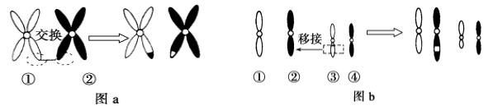

A.图a和图b均为染色体结构变异   
B.图a为基因重组，图b为染色体结构变异   
C.图a在光学显微镜下能看到，图b在光学显微镜下看不到   
D.图b的变化大多数对生物体是有利的

15.下列关于生物变异的叙述正确的是( )

A.基因突变指DNA分子中发生的碱基对的替换、增添和缺失，而引起的DNA结构改变   
B.基因型为Aa的植物连续自交F2基因型比例为3∶2∶3，这是由基因重组造成的   
C.不能通过有性生殖遗传给后代的变异，也可能属于可遗传变异，如三倍体无子西瓜就属于可遗传变异   
D.基因重组包含非同源染色体上的非等位基因自由组合和非同源染色体的非姐妹染色单体间的交叉互换

http://paper.cycore.cn/img/question/addQuestion/731/3aa14281-937d-46b6-865f-d737bac8f411.png16.在遗传学上，把遗传信息沿一定方向的流动叫做信息流。信息流的方向可以用如图表示，则下列叙述正确的是（　　）   
A.健康的人体细胞中，不会发生e过程，a、b、c、d均可发生  
B.在真核细胞中，a和b两个过程发生的主要场所是细胞核和细胞质  
C.能特异性识别信使RNA上密码子的是tRNA，后者所携带的分子是氨基酸  
D.a过程只发生在真核细胞分裂的间期

17.血友病是伴X染色体隐性遗传病。一个家庭中母亲患血友病，父亲正常，生了一个性染色体组成为XXY且不患血友病的男孩。关于其形成的原因，下列说法正确的是 ( )  
A.精子、卵细胞、受精卵形成均正常   
B.精子形成时减数第一次分裂异常而减数第二次分裂正常   
C.精子形成时减数第一次分裂正常而减数第二次分裂异常   
D.卵细胞形成时减数第一次分裂异常或减数第二次分裂异常

18.如图为某植物细胞一个DNA分子中a、b、c三个基因的分布状况，图中Ⅰ、Ⅱ为无遗传效应的序列．有关叙述正确的是（　　）   
A.a中碱基对缺失，属于染色体结构变异   
B.b中碱基对若发生变化，个体性状不一定会发生改变   
C.a、b、c互为非等位基因，在亲子代间传递时可自由组合   
D.基因以一定次序排列在染色体上，基因的首端存在起始密码子



19.现有四个纯种果蝇品系，其中品系①的性状均为显性，品系②～④均只有一种性状是隐性，其余性状均为显性。这四个品系的隐性性状及控制该隐性性状的基因所在的染色体如下表所示。

|  |  |  |  |  |
| --- | --- | --- | --- | --- |
| 品系 | ① | ② | ③ | ④ |
| 隐性性状 |  | 残翅 | 黑身 | 紫红眼 |
| 相应染色体 | Ⅱ、Ⅲ | Ⅱ | Ⅱ | Ⅲ |

现要设计验证孟德尔遗传定律的第一步杂交实验，相关叙述正确的是( )

A.若通过观察体色验证分离定律，可选择交配品系组合为②×④   
B.若通过观察翅型验证分离定律，必须选择交配品系组合①×②   
C.若验证自由组合定律，可选择观察体色与眼色两对相对性状   
D.若验证自由组合定律，可选择观察翅型和体色两对相对性状

20.人类的皮肤含有黑色素，皮肤中黑色素的多少由两对独立遗传的基因(A和a、B和b)所控制，显性基因A和B可以使黑色素量增加，两者增加的量相等，并且可以累加。一个基因型为AaBb的男性与一个基因型为AaBB的女性结婚，下列关于其子女皮肤颜色深浅的描述中错误的是（ ）

A.可产生四种表现型 B.与亲代AaBb皮肤颜色深浅一样的有3/8   
C.肤色最浅的孩子基因型是aaBb D.与亲代AaBB表现型相同的有1/4

21.孟德尔进行的两对相对性状的遗传试验中，具有1：1：1：1比例关系的组合是（ ）

①杂种自交后代的性状分离比 ②杂种产生配子类型的比例

③杂种测交后代的表现型比例 ④杂种自交后代的基因型比例

⑤杂种测交后代的基因型比例

A.①②④    B.②④⑤    C.①③⑤    D.②③⑤

22.下图是与细胞分裂相关的坐标图，下列说法符合细胞分裂事实的选项是 (　　)

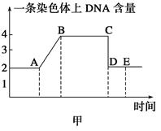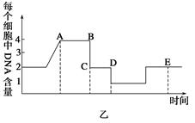

A.甲图中CD段一定是发生在有丝分裂后期   
B.甲图中的AB段若是发生在高等哺乳动物的精巢中，细胞肯定进行减数分裂   
C.乙图中一定含有同源染色体的是A→B时期和E时间点

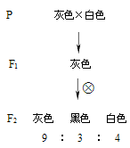

D.乙图中的CD段细胞中的染色体数目为正常体细胞的一半

23.育种工作者选用野生纯合子家兔进行右图所示杂交实验，下列有关说法不正确的是( )

A.家兔的体色由两对基因决定，遵循孟德尔遗传定律   
B.对F1进行测交，后代表现型3种，比例为1∶1∶2   
C.F2灰色家兔中基因型有3种   
D.F2表现型为白色的家兔中，与亲本基因型相同的占1/4

24.一只雌鼠的一条染色体上某基因发生了突变，使野生型性状变为突变型性状。该雌鼠与野生型雄鼠杂交，F1的雌、雄中均既有野生型，又有突变型。若要通过一次杂交试验鉴别突变基因在X染色体还是在常染色体上，选择杂交的F1个体最好是( )

A.野生型（雌）×突变型（雄）    B.野生型（雄）×突变型（雌）   
C.野生型（雌）×野生型（雄）    D.突变型（雌）×突变型（雄）

25.已知绵羊角的表现型与基因型的关系如下，正确的判断是（　　）

A.若双亲无角，则子代全部无角   
B.若双亲有角，则子代全部有角   
C.若双亲基因型为Hh，则子代有角与无角的数量比为1：1   
D.绵羊角的性状遗传不遵循基因的分离定律

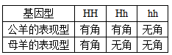

26.果蝇的红眼基因（R）对白眼基因（r）为显性，位于X染色体上；长翅基因（B）对残翅基因（b）为显性，位于常染色体上。现有一只红眼长翅果蝇与一只白眼长翅果蝇交配，F1的雄果蝇中约有1/8为白眼残翅。下列叙述错误的是（　　）。  
A.亲本雌果蝇的基因型是BbXRXr B.两亲本产生的Xr配子均占1/2   
C.F1出现长翅雄果蝇的概率为3/16 D.红眼残翅雌果蝇能形成BBXrXr类型的次级卵母细胞

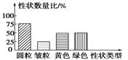

27.豌豆子叶的黄色(Y)、圆粒种子(R)均为显性，两亲本杂交的F1表现型如下图。让F1中黄色圆粒豌豆与绿色皱粒豌豆杂交，F2的性状分离比为(　　)

A.1∶1∶1∶1  B.2∶2∶1∶1

C.9∶3∶3∶1  D.3∶1∶3∶1

28.以下关于生物体内性染色体和基因的叙述，正确的是( )

A.Y染色体都比X染色体短小   
B.性染色体在体细胞增殖时会发生联会   
C.人的次级精母细胞可能不含有X染色体   
D.性染色体上的基因不遵循降孟德尔定律，但表现为伴性遗传

29.一对正常夫妇，双方都有耳垂(控制耳垂的基因位于常染色体上)，结婚后生了一个色盲、白化且无耳垂的孩子，若这对夫妇再生一个儿子，为有耳垂、色觉正常但患白化病的概率多大( )

A. 3/32      B.3/16     C. 3/8      D.3/64

30.某家系中有甲、乙两种单基因遗传病（如图），其中一种是伴性遗传病，相关分析不正确的是

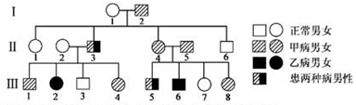A.甲病是常染色体显性遗传，乙病是伴X染色体隐性遗传  
B.Ⅱ-3的致病基因均来自Ⅰ-2  
C.若Ⅲ-4与Ⅲ-5结婚，生育一患两种病孩子的概率是5/12   
D.Ⅱ-2有一种基因型，Ⅲ-8基因型有四种可能

31.家蚕的性别决定为ZW型(雄性的性染色体为ZZ，雌性的性染色体为ZW)。正常家蚕幼虫的皮肤不透明，由显性基因A控制，“油蚕”幼虫的皮肤透明，由隐性基因a控制，A对a是显性，位于Z染色体上。以下杂交组合方案中，能在幼虫时期根据皮肤特征，区分其后代幼虫雌雄的是( )

A.ZA W ×ZAZa   B.ZaZa×ZAW  C.ZAW×ZAZA   D. ZAZA×ZaW

32.下列关于人类单基因遗传病的叙述，正确的是（ ）

A.常染色体显性遗传病为连续遗传，亲代患病时子代一定有患者   
B.常染色体隐性遗传病为隔代遗传，子代患病时亲代一切都正常   
C.伴X显性遗传病有交叉遗传现象，男性的致病基因只来自母亲   
D.伴X隐性遗传病有交叉遗传现象，女性的致病基因只传给儿子

33.家猫的毛色受非同源染色体上的两对等位基因（基因A、 a和基因B、 b）控制，其中基因A、 a位于常染色体上，基因B、 b位于X染色体上．当有基因A存在时表现为白色，当无基因A存在时，B控制斑纹色， b控制红色，而杂合子Bb是玳瑁色．一只白色雌猫与一只斑纹色雄猫交配，生出的小猫有：1只红色雄猫、1只玳瑁色雌猫、1只斑纹色雌猫、1只白色雄猫、1只白色雌猫．由此可知交配的亲本为（　　）   
A. A*a*XBX *b*× *aa*XBY          B. A*a*XBXB×A *a*XBY   
C. *aa*XBX *b*× *aa*XBY          D. A*a*XBX *b*×AAXBY

34.雌雄异株的高等植物剪秋罗有宽叶、窄叶两种类型，宽叶（B）对窄叶（b）为显性，等位基因位于X染色体上，其中窄叶基因（b）会使花粉致死，如果杂合体宽叶雌株同窄叶雄株杂交，其子代的性别及表现型分别是( )

A.子代全是雄株，其中1/2是宽叶，1/2是窄叶   
B.子代全是雌株，其中1/2是宽叶，1/2是窄叶   
C.子代雌雄各半，全是宽叶   
D.子代中宽叶雌株：宽叶雄株：窄叶雌株：窄叶雄株=1：1：1：1

35.摩尔根在果蝇杂交实验中发现了伴性遗传。在果蝇野生型与白眼突变体杂交实验中，最早能够判断白眼基因位于X染色体上的最关键的实验是（ ）

A.白眼突变体与野生型杂交，F1全部表现野生型，且雌雄比例为1∶1   
B.F1雌雄交配，后代出现性状分离，白眼全部为雄性   
C.F1雌性与白眼雄性杂交，后代出现白眼，且雌雄比例为1∶1   
D.白眼雌性与野生型雄性杂交，后代白眼全部为雄性，野生型全部为雌性

t01a6a56a86ac709a85.png36.某种药用植物合成药物1和药物2的途径如图所示：基因A和基因b分别位于两对同源染色体上．下列叙述错误的是（　　）   
A.基因型为AAbb或Aabb的植株同时合成两种药物   
B.若某植株只能合成一种药物，则必定是药物1   
C.基因型为AaBb的植株自交，后代中能合成药物2的个体占3/16  
D.基因型为AaBb的植株自交，后代有9种基因型和4种表现型

**二、填空题(本大题共4小题，共54.0分)**

37. （10分）图①—③分别表示人体细胞中发生的3种生物大分子的合成过程。请回答下列问题：

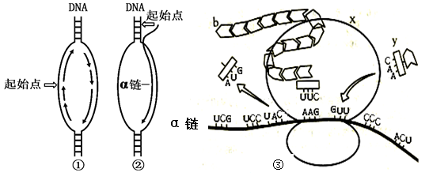（1）过程①发生的时期是__________________ 和_______________________ 。



（2）细胞中过程②发生的主要场所是_______________ ，该过程是在 _________酶的作用下，将核糖核苷酸连接在一起形成α链。

（3）已知过程②的α链中鸟嘌呤与尿嘧啶之和占碱基总数的54%，α链及其模板链对应区段的碱基中鸟嘌呤分别占30%、20%，则与α链对应的DNA区段中腺嘌呤所占的碱基比例为 ________。

（4）图中*y*是某种*t*RNA，它由________ （三个或多个）个核糖核苷酸组成的，其中CAA称为_______ ，一种y可以转运 ______种氨基酸。若合成该蛋白质的基因含有600个碱基对，则该蛋白质最多由 ______种氨基酸组成。

（5）若转录形成α链的基因中有一个碱基对发生了改变，则根据α链翻译形成的肽链中氨基酸的种类和排列顺序是否一定发生变化 __________。

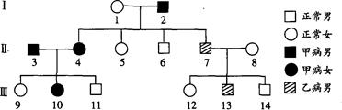38.（16分）下图为甲病(A、a)和乙病(B、b)的遗传系谱图，其中乙病为伴性遗传病。请回答下列问题：

(1)甲病属于__________遗传病，乙病属于__________遗传病。

(2)Ⅱ-5为纯合体的概率是______，

Ⅱ-6的基因型为___________，Ⅲ-13的致病基因来自于______。

(3)假如Ⅲ-10和Ⅲ-13结婚，生育的孩子患甲病的概率是________，患乙病的概率是_______，不患病的概率是________。

39.（16分） 果蝇的X和Y染色体有一部分是同源段（如图中的Ⅰ片段），另一部分是非同源段（图中的II-1、II-2片段）。请完成以下问题：

（1）在减数分裂过程中，X和Y染色体能通过互换发生基因重组的是图中_____片段。

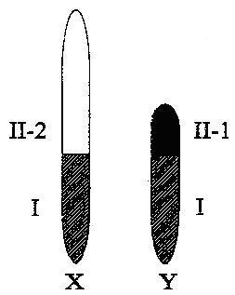

（2）某学者研究黑腹果蝇的杂交时发现如下结果（不考虑基因突变）：

杂交组合一 P：刚毛（♀）×截毛（♂）→F1：全刚毛。

杂交组合二 P：截毛（♀）×刚毛（♂）→F1：截毛（♀）：刚毛(♂)=1：1。

杂交组合三 P：截毛（♀）×刚毛（♂）→F1；刚毛（♀）：截毛(♂)=1：1。

①通过杂交组合_______可直接判断_______为显性性状。

②通过杂交组合二和杂交组合三的杂交结果，可知控制该性状的基因存在于_____片段。

（3）已知刚毛基因(B)对截毛基因(b)为显性。现有基因型分别为XBXB、XBYB、XbXb和XbYb的四种果蝇。根据需要从上述四种果蝇中选择亲本，通过两代杂交，使最终获得的后代果蝇中，雄性全部表现为刚毛，雌性全部表现为截毛，则第一代杂交亲本中，雄性的基因型是_______，雌性的基因型是_______；第二代杂交亲本中，雄性的基因型是_______，雌性的基因型是_______，最终获得的后代中，刚毛雄蝇的基因型是_______，截毛雌蝇的基因型是_______。

40．（12分）某雌雄同株植物的花色受独立遗传的两对等位基因控制，基因A控制形成紫色素，基因B 控制形成蓝色素，紫色会掩盖蓝色；基因a、b均不控制色素的产生而表现白花。花的位置腋生（E）对顶生（e）为显性。请回答：

（1）基因型为AaBb个体的表现型为___________，该个体自交后代的表现型及比例为_________________。

（2）将基因型为AAbbee的紫色顶生植株与某白花顶生植株杂交得F1，F1自交得F2，则F2的表现型及比例为_____________________________________________。

（3）紫花腋生个体的基因型最多有__________种。

（4）为探究E、e基因和A、a基因是否位于一对同源染色体上，某课题小组进行了如下实验，请完善实验过程。（不考虑交叉互换）

实验过程：选择基因型为AabbEe的个体自交，观察后代的表现型（及比例）

结果及结论：

①若后代_________________________________________，则E、e基因与A、a基因不在一对同源染色体上；

②若后代出现紫花腋生：白花顶生=3：1（或出现两种表现型），则E、e基因与A、a基因在一对同源染色体上；

③若后代_________________________________________，则E、e基因与A、a基因也在一对同源染色体上。